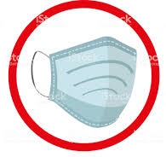
USO DE MÁSCARAS EM ESTABELECIMENTOS DA ÁREA DE ALIMENTOS NO CONTEXTO DO ENFRENTAMENTO AO COVID-19

Desde 2 de abril, o Ministério da Saúde acolheu as iniciativas voluntárias de uso de máscaras caseiras e passou a sugerir seu uso como meio de contribuir com a redução da disseminação do COVID-19.
Portanto, a adoção de máscaras em estabelecimentos da área de alimentos deve seguir integralmente as orientações sobre o tipo, a confecção, o uso, a troca e a higienização. Caso contrário, seu uso pode tornar-se um veículo de contaminação, ao invés de conferir maior proteção aos usuários e aos alimentos.
As empresas devem fornecer orientações aos trabalhadores para o uso, descarte e substituição da máscara facial, higienização das mãos antes e após o seu uso, e, inclusive, limitações de sua proteção contra o coronavírus.
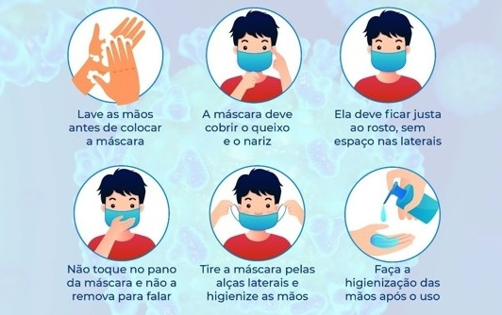
O uso incorreto da máscara pode prejudicar sua eficácia na redução de risco de transmissão do COVID-19. Por isso, alguns cuidados devem ser observados antes, durante e após o seu uso.

Fonte: NOTA TÉCNICA N°47/2020/SEI/GIALI/GGFIS/DIRE4/ANVISA - Uso de luvas e máscaras em estabelecimentos da área de alimentos no contexto do enfrentamento ao COVID-19.
Alguns itens a serem observados:
• As máscaras devem ser fornecidas aos trabalhadores no início de cada jornada de trabalho e trocadas, sempre que necessário.
• As máscaras devem estar limpas, íntegras (sem rupturas, rasgos ou furos), com bom ajuste e tamanho suficiente para proteger plenamente o nariz e a boca.
• O uso de máscaras não pode ser compartilhado em hipótese nenhuma.
• As máscaras devem ser usadas de maneira a cobrir integralmente a boca e o nariz, e não devem ser usadas com nariz descoberto, por exemplo.
• As máscaras não devem ser retiradas para falar e nem deslocadas para o queixo, pescoço, nariz, topo da cabeça etc. Caso precise retirá-la momentaneamente para atividades inevitáveis, como beber água, seguir as orientações abaixo listadas.
• Evitar tocar a máscara e, quando o fizer por equívoco, higienizar as mãos.
• Remover a máscara cuidadosamente pela parte de trás, presa às orelhas ou cabeça, de forma a evitar tocar o tecido na parte frontal, onde há alta concentração de gotículas expelidas pela boca e nariz.
• Proceder com a correta higienização das mãos sempre antes de colocar e após retirar a máscara.
• Trocar a máscara sempre que estiver úmida ou suja, não ultrapassando o tempo de uso por mais de 2-3 horas.

.

